**LAB 10 – VÕ VĂN KHƯƠNG – 0950080016**

**------------------------------------------------------------------------------------**

**Tạo tài khoản đăng nhập:**

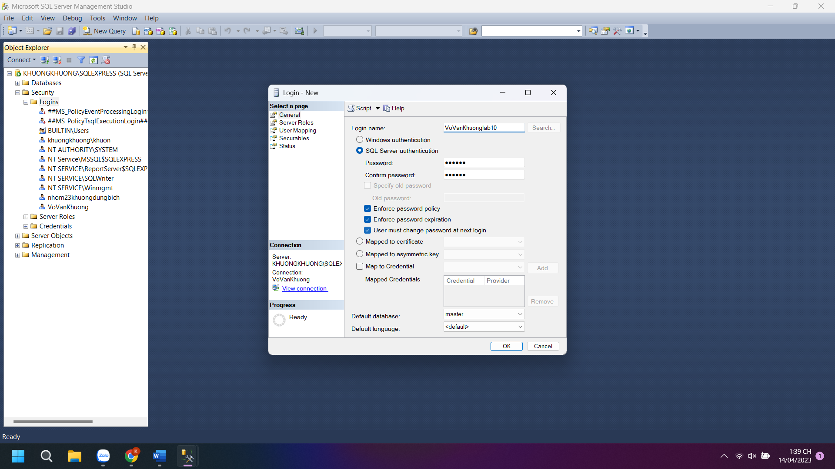

**Chọn vai trò quản trị:**

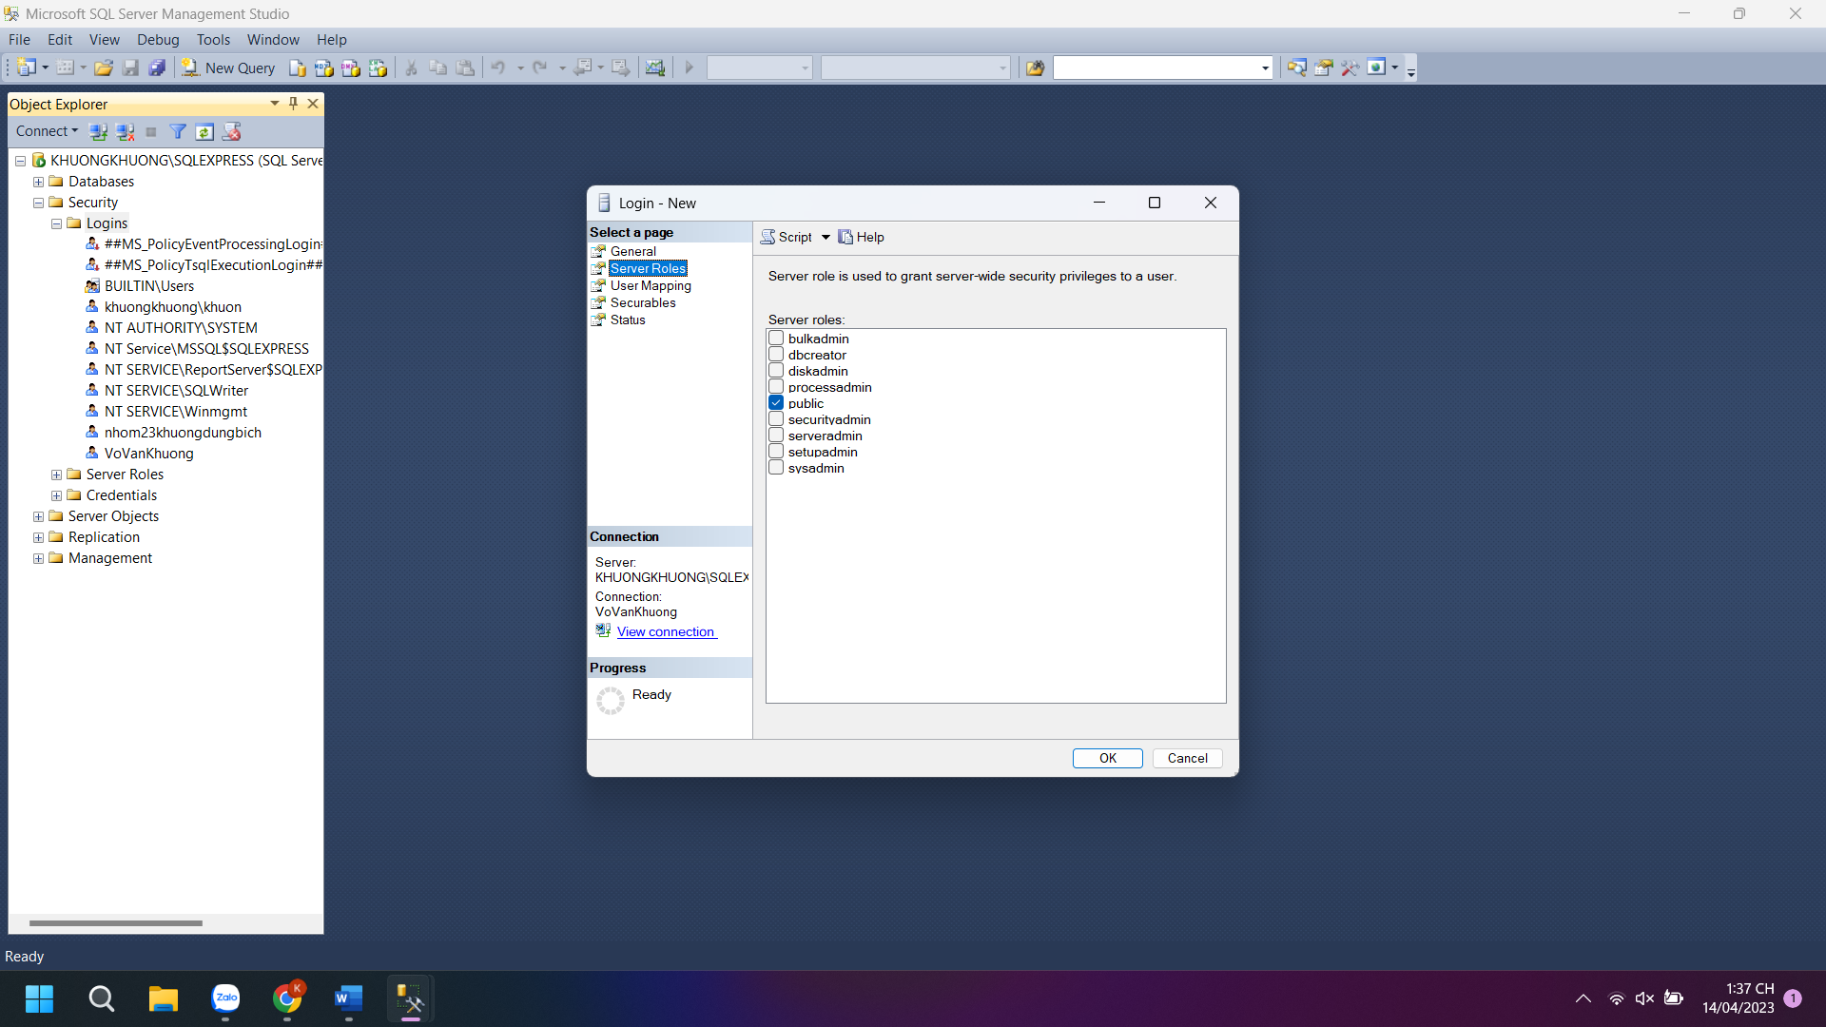

**Chọn CDSL được phép truy xuất:**

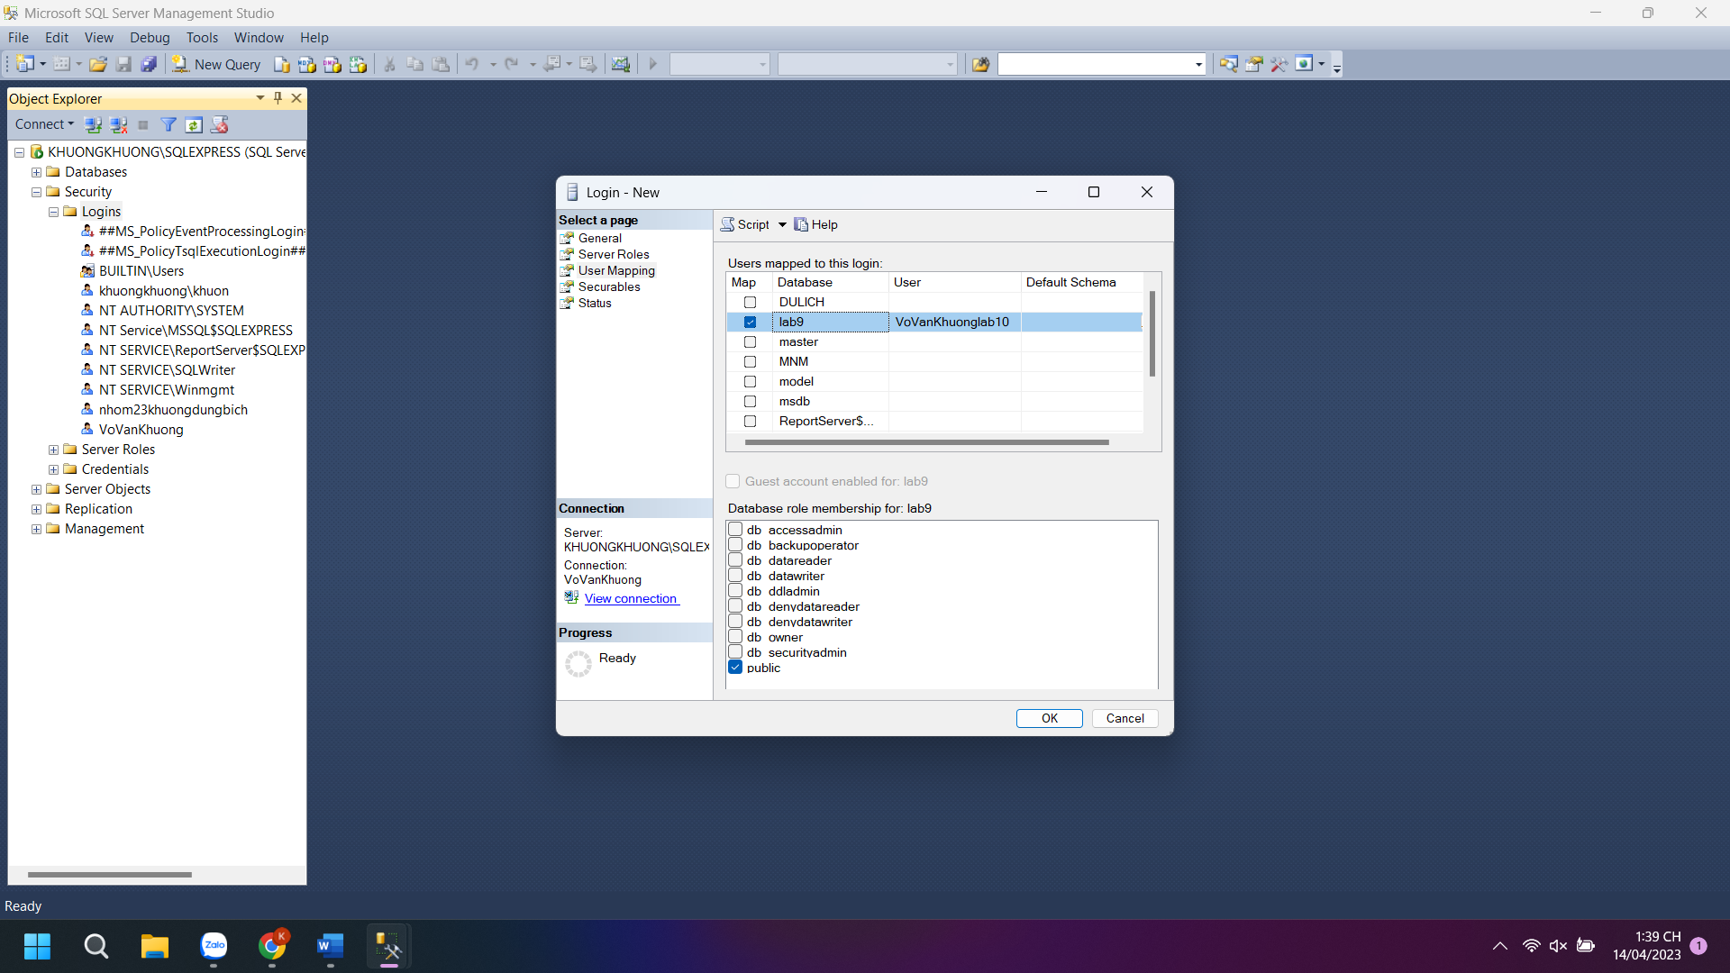

**Cấp quyền thực thi trên mỗi database:**

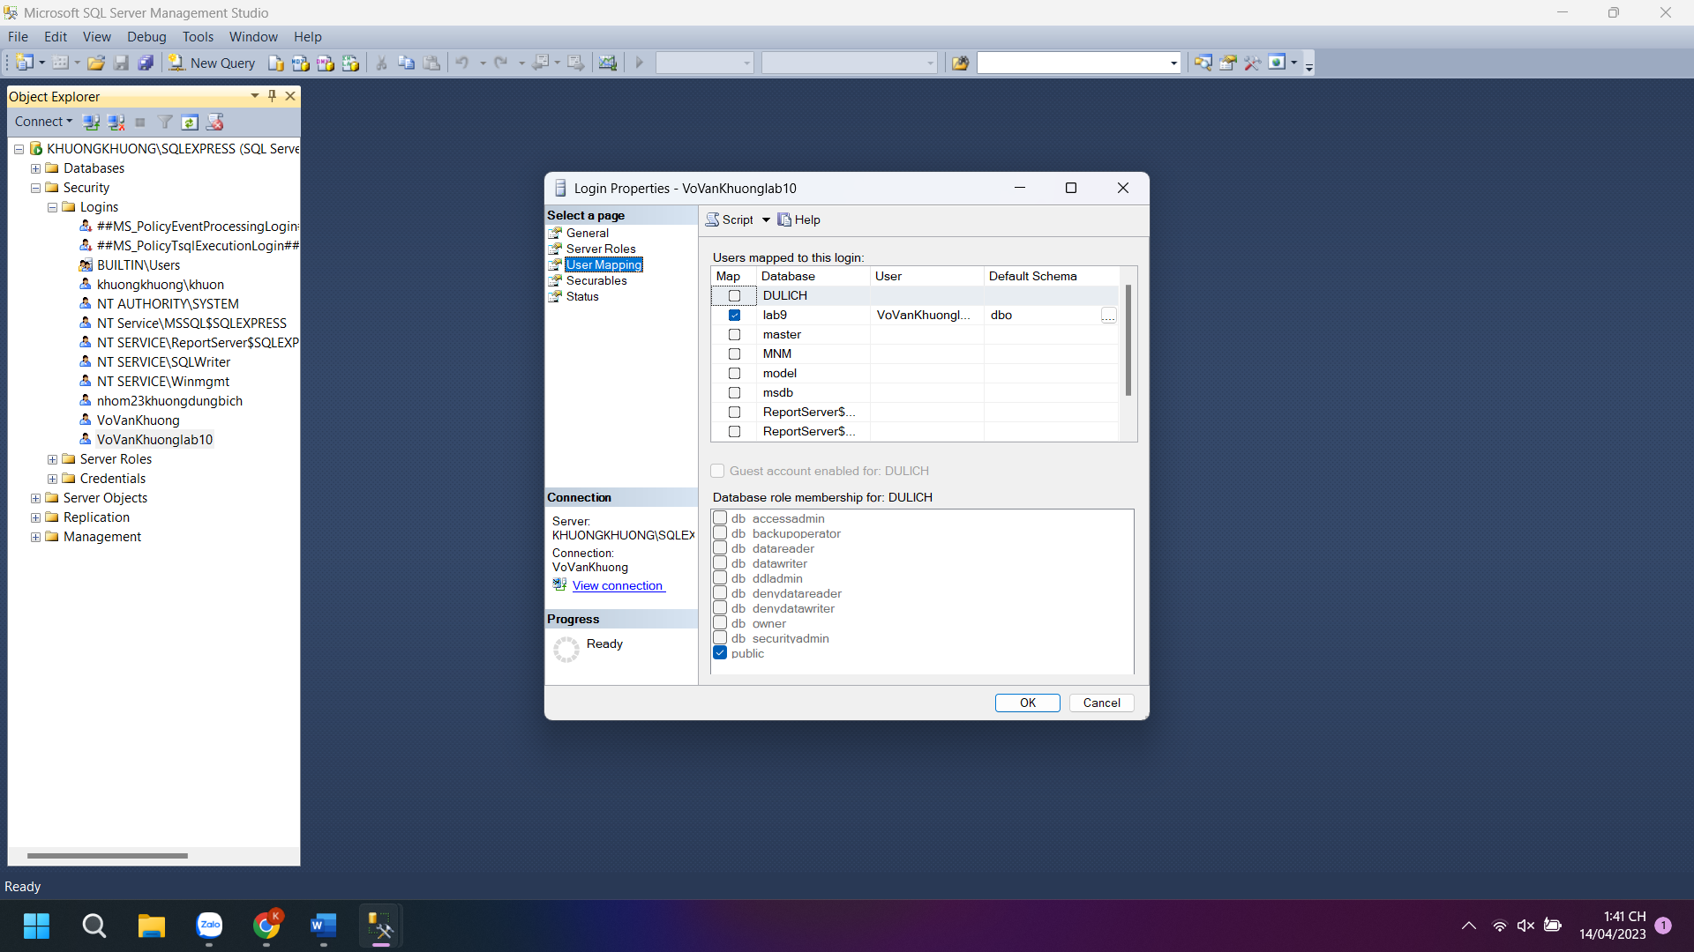

**Cấp quyền tạo đối tượng trên CSDL:**

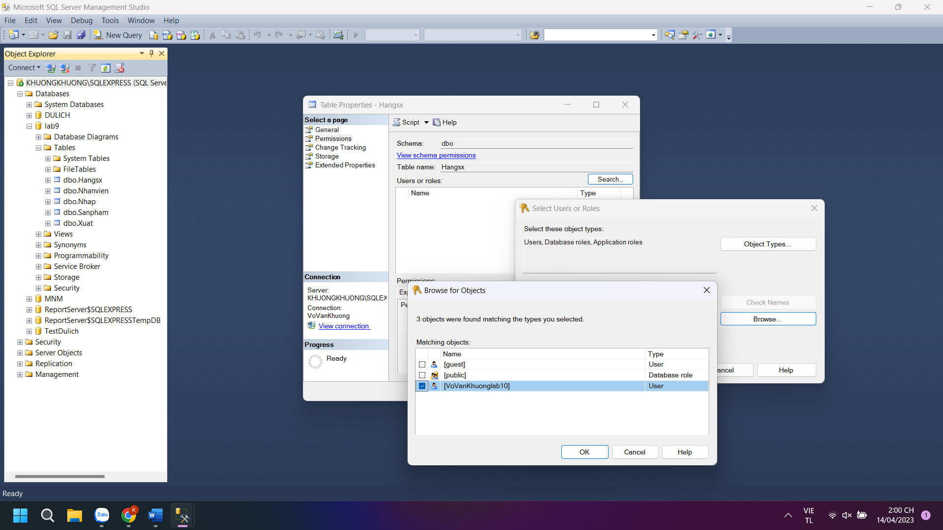

**Đánh dấu chọn các phát biểu cần được cấp quyền:**

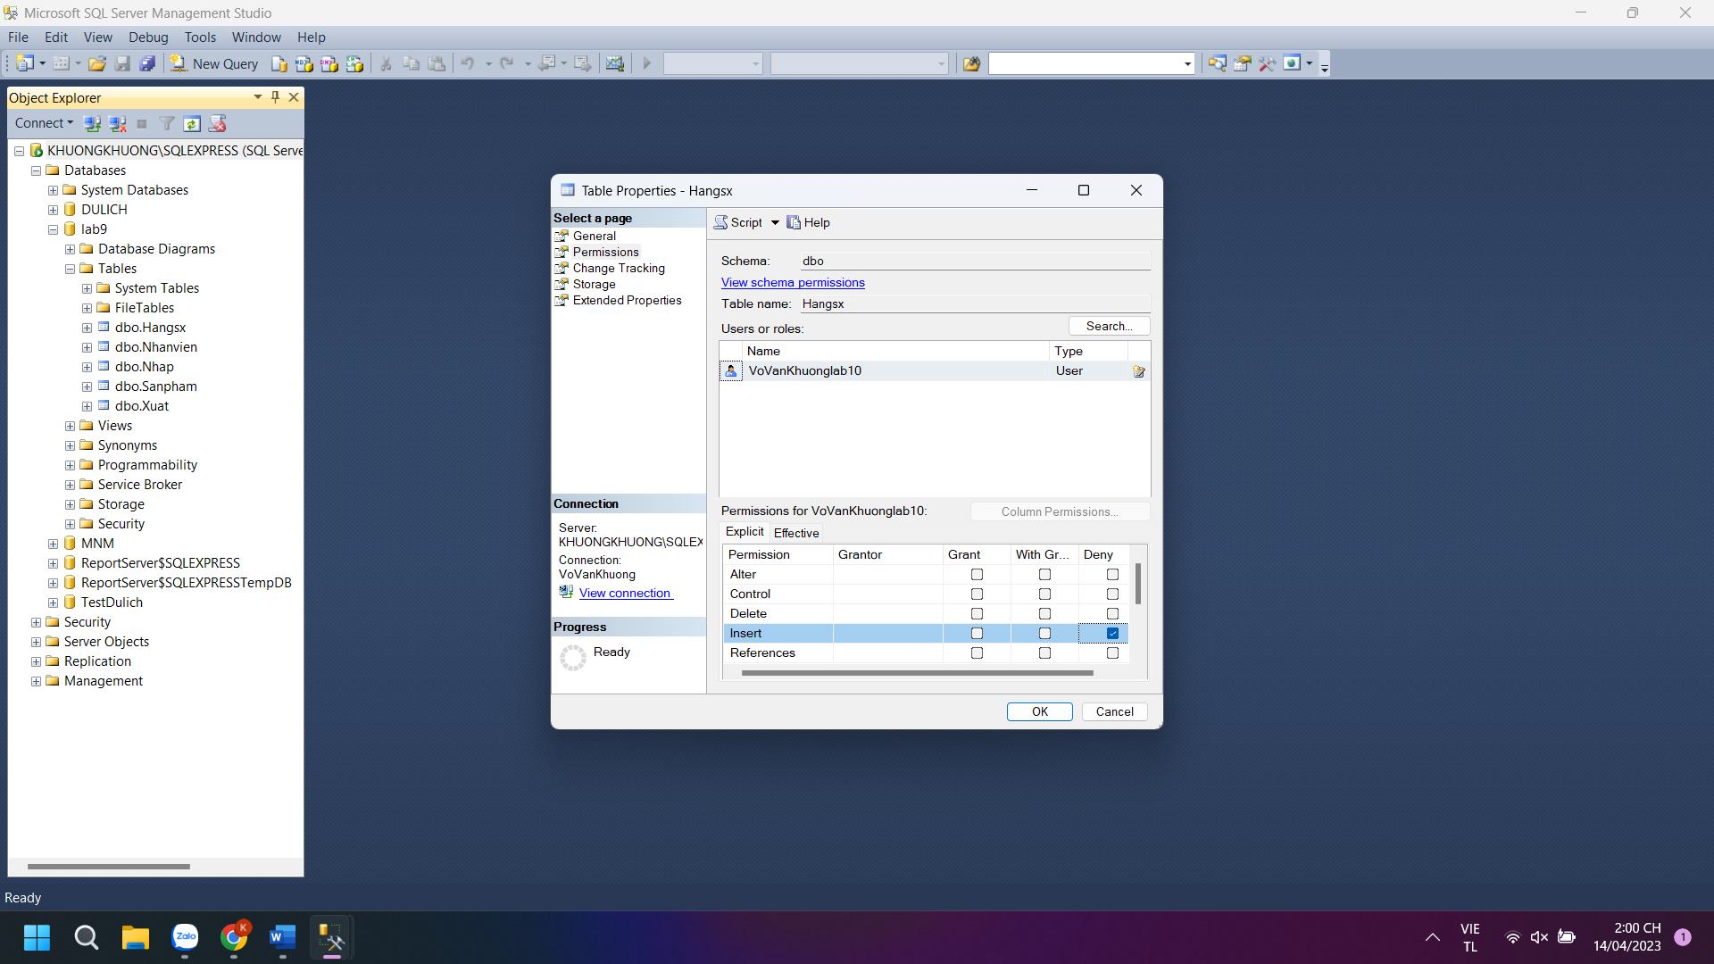

**Xóa tài khoản người dùng:**

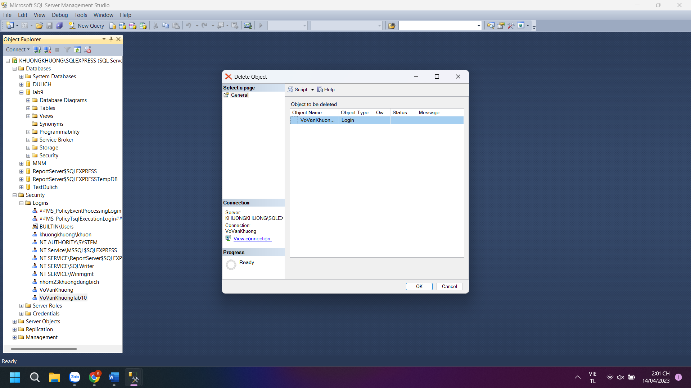

**Đăng nhập với tài khoản mới và kiểm tra công việc:**

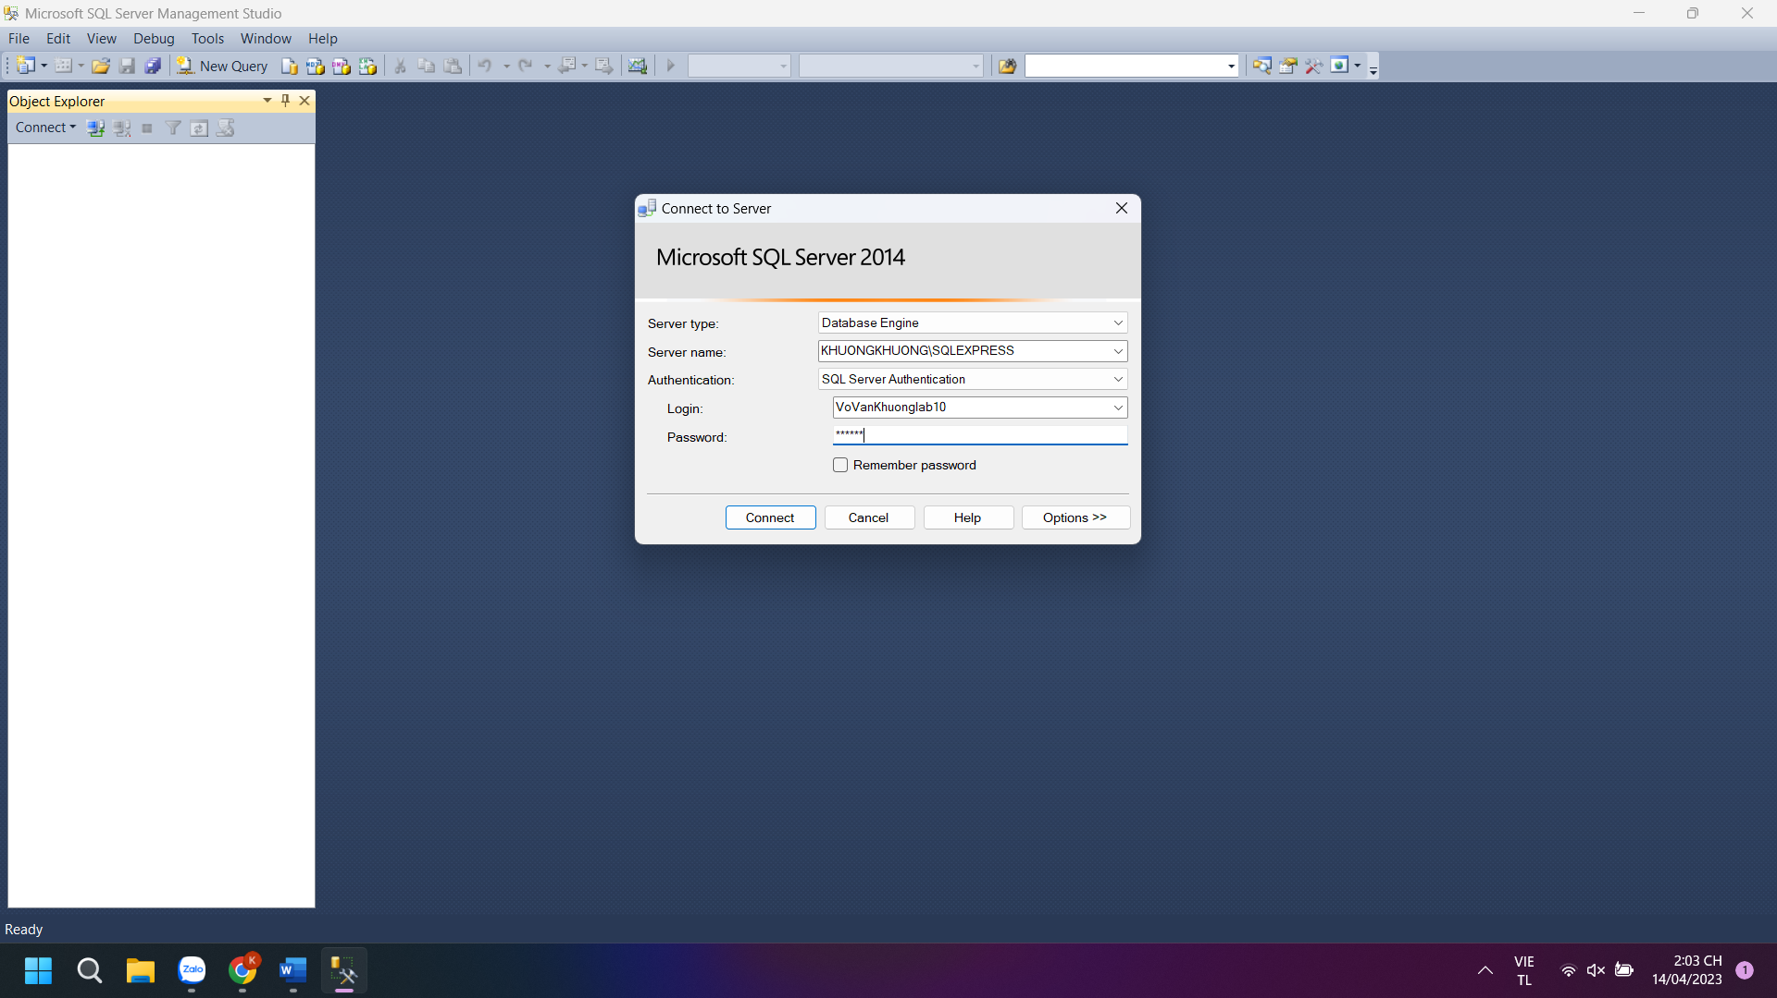

-----------------------------------------------------------------------------------------------

**Câu 1: Thêm dữ liệu và backup**

**a. Thêm dữ liệu cho bảng NhanVien sau đó thực hiện full backup.**

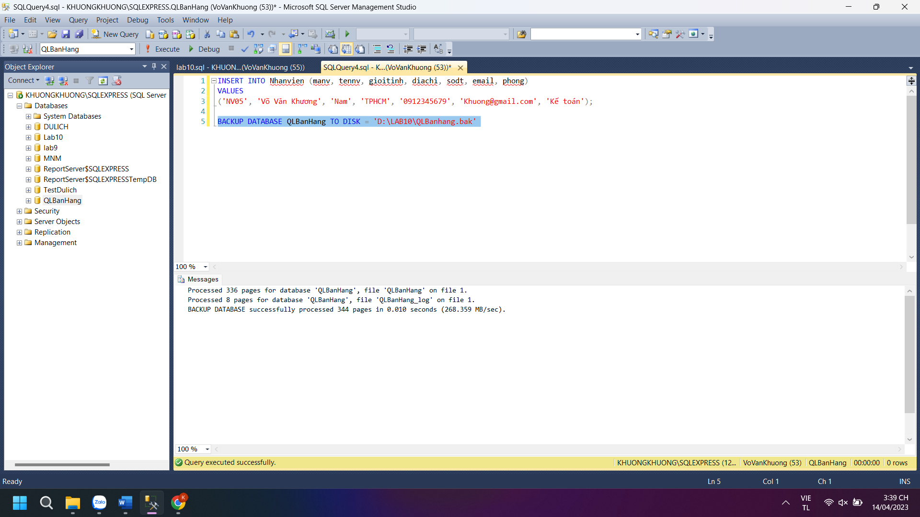

**b. Thêm dữ liệu cho bảng NhanVien sau đó thực hiện different backup.**

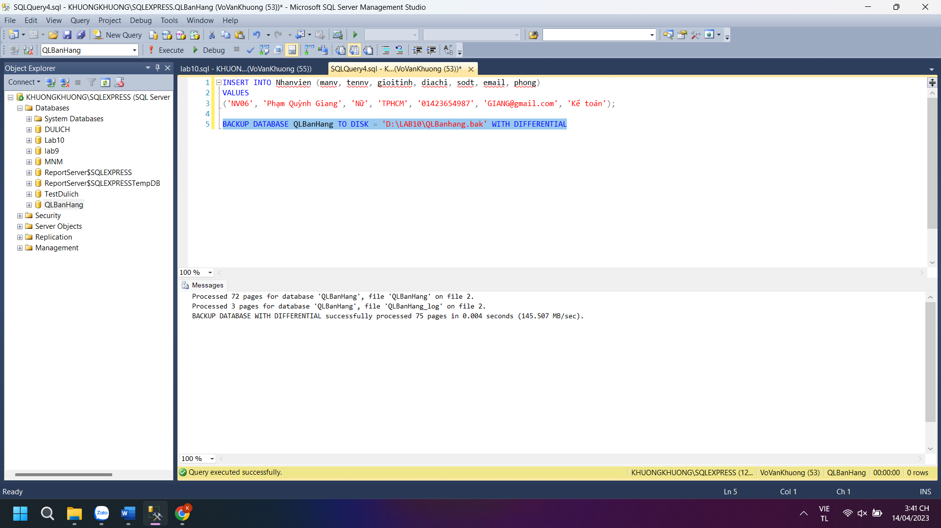

**c. Thêm dữ liệu cho bảng NhanVien sau đó thực hiện log backup (lần 1).**

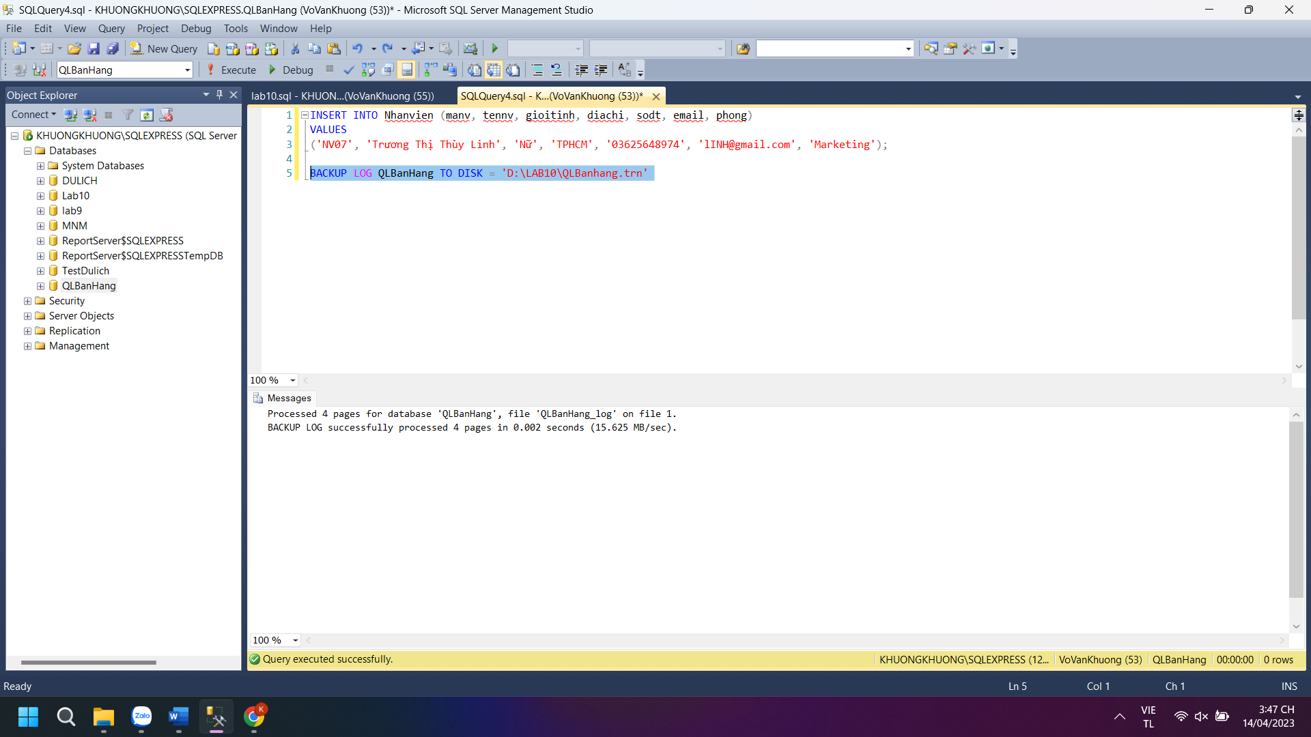

**d. Thêm dữ liệu cho bảng NhanVien sau đó thực hiện log backup (lần 2, sử dụng lại tên file đã tạo ở lần 1).**

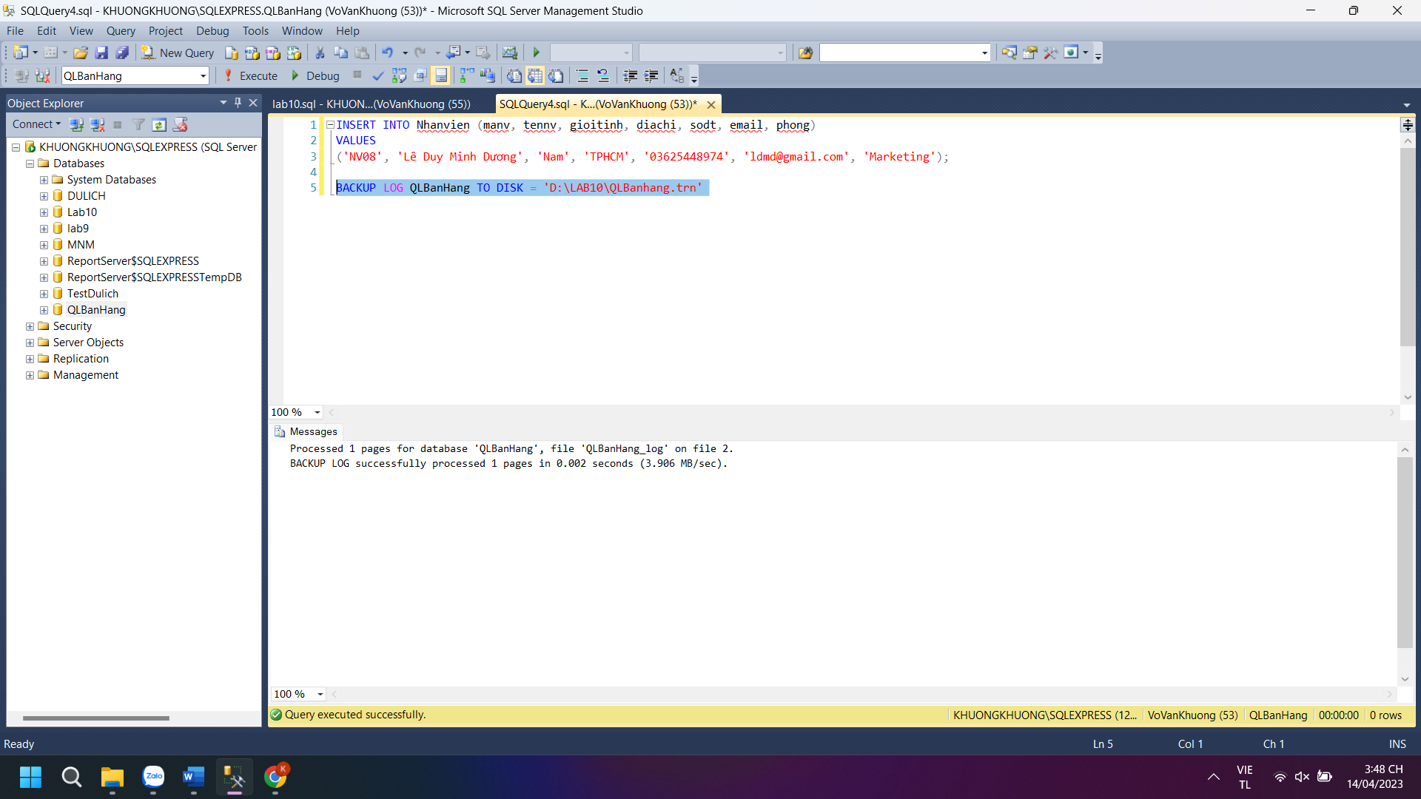

**Câu 2: Khôi phục dữ liệu**

**a. Xoá cơ sở dữ liệu QLBanHang**

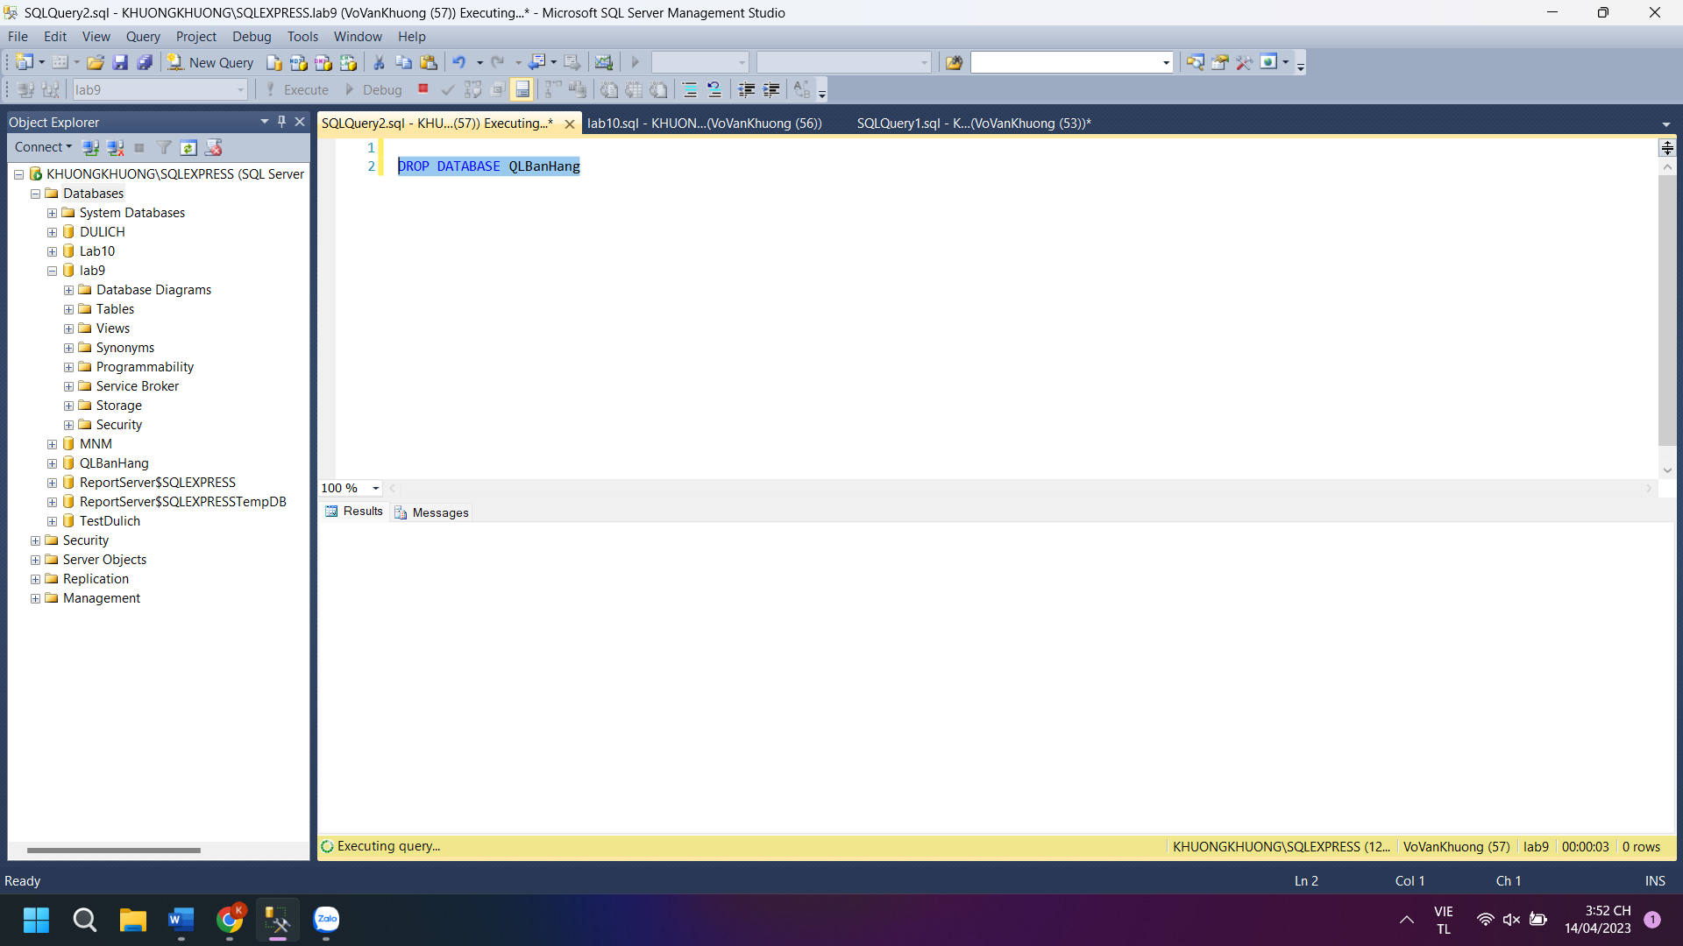

**b. Khôi phục dữ liệu với tuỳ chọn With Standby thay cho With NoRecovery**

